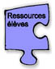 | Guide d’utilisation d’Hotmail

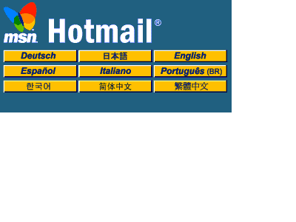

Sommaire

 | Pages
Accéder au site « Hotmail » | 3
Se construire une adresse de courrier électronique | 4
Lire un message e-mail | 5
Envoyer un message e-mail | 6
Envoyer un message e-mail avec une pièce jointe (un fichier attaché) | 7
Accéder au site « Hotmail »

Tapez l’adresse http://www.hotmail.com dans la barre d’adresse de votre navigateur (Nestscape ou Internet Explorer).

OU

Tapez « Hotmail » dans un moteur de recherche comme YAHOO et suivez les liens qui vous sont proposés.

Vous arrivez alors sur la page ci-dessous.

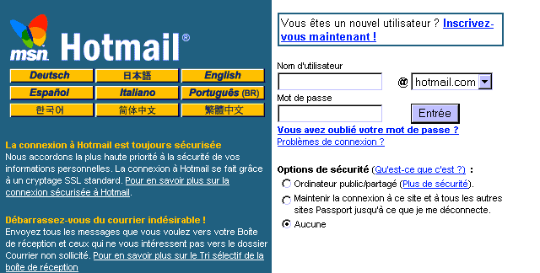

SOIT

Vous êtes déjà inscrit.

Tapez vos nom et mot de passe dans les cases de saisie et cliquez sur « Entrée ».

Vous n’êtes pas encore inscrit
(c’est la première fois que vous vous rendez sur ce site).

Cliquez alors sur le lien « Inscrivez-vous maintenant » et suivez les indications données à la page suivante.

Se construire une adresse Internet

Complétez alors le formulaire qui vous est présenté. Vous devez vous choisir un nom d’utilisateur et votre propre mot de passe. Prenez en note, car vous en aurez besoin à chaque fois que vous vous rendrez sur votre boîte de courrier e-mail.

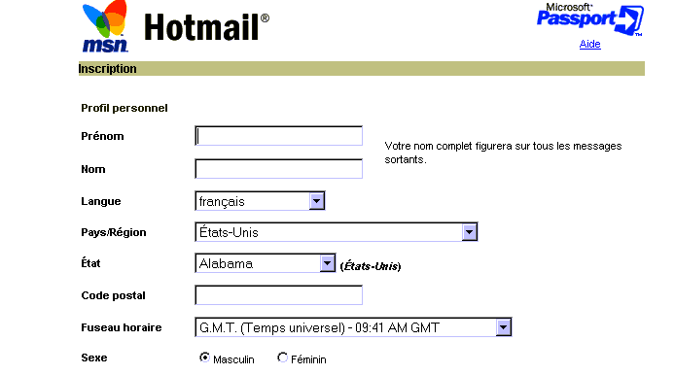

.
Lisez les fenêtres qui suivent et complétez ou cliquez là où on vous le demande.

Lire un message e-mail

Quand vous avez encodé votre nom et votre mot de passe, vous entrez directement dans votre boîte de réception de courrier e-mail qui se présente comme suit :

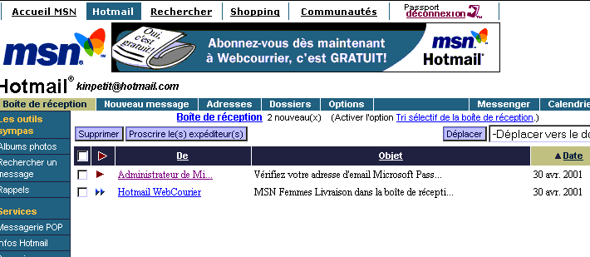

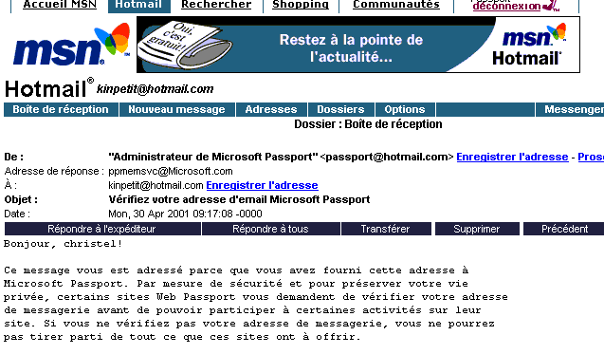
Vos messages apparaissent ici. Pour les lire, il suffit de cliquer sur celui que vous désirez lire. Votre message s’ouvre.

Pour revenir à votre boîte de réception générale, cliquez sur « Boîte de réception ».

Envoyer un message

Quand vous avez encodé votre nom et votre mot de passe, vous entrez directement dans votre boîte de réception de courrier e-mail qui se présente comme suit :

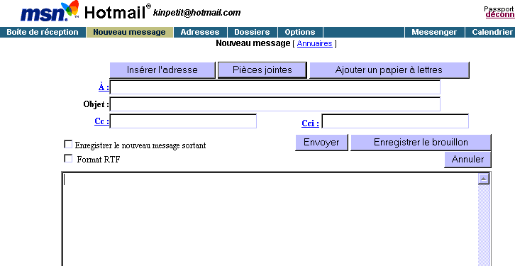
1° Pour envoyer un message, cliquez sur « Nouveau message ». Cela vous amène à la fenêtre suivante :

2°. Indiquez :
- l’adresse de votre correspondant (rem : si celle-ci est déjà enregistrée dans votre carnet d’adresses, vous pouvez aussi aller la rechercher en cliquant sur « Insérer l’adresse »),
- le titre (sujet) de votre message,
- le texte de votre message.

3°. Envoyez ensuite votre message en cliquant sur « Envoyer » . Un écran de confirmation d’envoi de votre message apparaît. Pour confirmer votre envoi, cliquez sur « OK ».

Envoyer un message e-mail avec une pièce jointe (un fichier attaché)

1° Complétez votre message avec les renseignements traditionnels : adresse de votre correspondant, objet et texte du message, … (voir page 6).

2° Pour ajouter un fichier (image, document word, …) à votre message, cliquez sur le lien « Pièces jointes » de votre fenêtre de message.
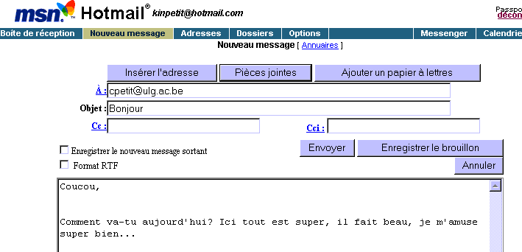

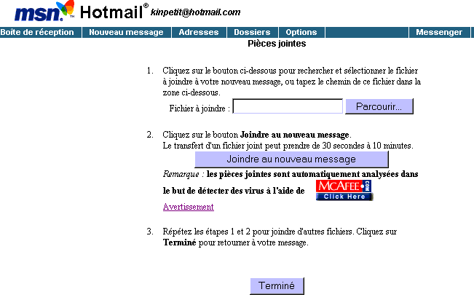
L’écran suivant apparaît.

Vous devez ensuite aller rechercher votre fichier là où il est enregistré, à l’aide du lien « Parcourir ». La fenêtre de gestion de vos fichiers s’ouvre.

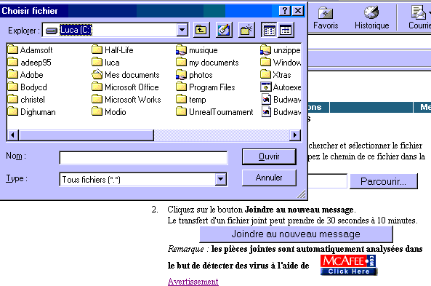
Retracez alors le chemin qui permet de remonter jusqu’à votre message et cliquez deux fois dessus quand vous l’avez retrouvé. Il apparaît alors dans la case de saisie du fichier à joindre.
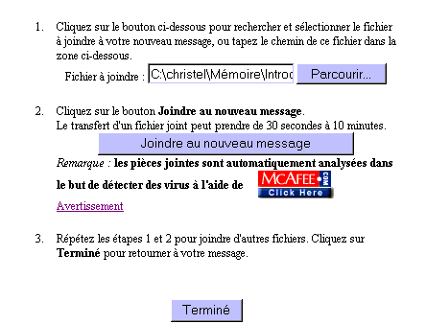
Cliquez ensuite sur le lien « Joindre au nouveau message ». Ces deux opérations sont à répéter plusieurs fois si vous désirez joindre plusieurs fichiers.

Quand, vous n’avez plus de fichiers à attacher, cliquez sur « Terminé » pour conclure.

